МИНИСТЕРСТВО НАУКИ И ВЫСШЕГО ОБРАЗОВАНИЯ
РОССИЙСКОЙ ФЕДЕРАЦИИ

ФГБОУ ВО «ДОНЕЦКИЙ ГОСУДАРСТВЕННЫЙ УНИВЕРСИТЕТ»
Кафедра высшей математики и методики преподавания математики
ФГБОУ ВО «ЕЛЕЦКИЙ ГОСУДАРСТВЕННЫЙ УНИВЕРСИТЕТ ИМ. И.А. БУНИНА»
Кафедра математики и методики ее преподавания

Информационное сообщение

XIII Международная научно-методическая
дистанционная конференция-конкурс
молодых ученых, аспирантов и студентов

«ЭВРИСТИКА И ДИДАКТИКА МАТЕМАТИКИ»
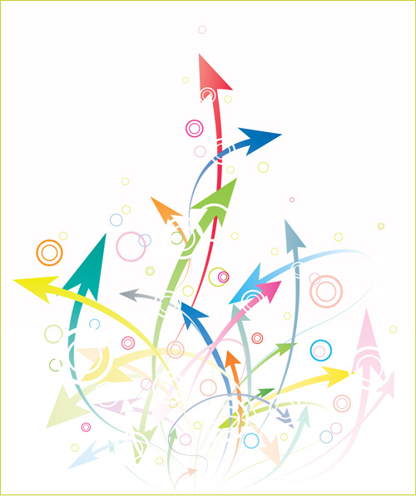

Конференция-конкурс
проводится в марте-апреле 2024 года
на базе Донецкого государственного университета
Цель конференции-конкурса
Конференция проводится в целях обсуждения широкого круга вопросов, связанных с современными тенденциями развития математического образования, основанного на внедрении эвристических технологий обучения, цифровой трансформацией методических систем обучения математике, разработкой авторских продуктов и методик молодыми учеными, аспирантами и студентами в процессе научно-исследовательской деятельности.

Направления работы
- Эвристические подходы в обучении математике.
- Проблемы дидактики математики.
- Цифровизация и новые технологии в обучении математике.

Язык конференции
Русский

Регистрация участия в конференции
Для регистрации и размещения тезисов необходимо зайти по ссылке:
https://forms.yandex.ru/u/65ba9a3e02848f12c9959957/,
заполнить заявку, прикрепить файл с тезисами и нажать кнопку «Отправить». Назвать документ по образцу: «Номер направления_Тезисы_Фамилия», например, «1_Тезисы_Петров».

Уровень оригинальности текста должен быть не менее 70 %. Авторы несут ответственность за их содержание, достоверность приведенных фактов, цитат, статистических и иных данных, имен, названий и прочих сведений. Материалы, не соответствующие тематике конференции, оформленные не надлежащим образом, могут отклоняться Оргкомитетом.

План проведения конференции-конкурса

до 30 марта | - Регистрация и прием материалов по указанной выше ссылке
до 20 апреля | - Знакомство с представленными материалами  - Обсуждение и обмен мнениями на сайте http://donnu.ru/dmpi  - Подведение итогов конференции и определение победителей
30 апреля | Рассылка авторам электронного сборника материалов конференции и сертификата участника
Справки можно получить по электронной почте
dar_skvor@mail.ru (Скворцова Дарья Александровна)
ТЕХНИЧЕСКИЕ ТРЕБОВАНИЯ
Объем: 3 полные страницы.
Параметры страницы: формат А4.
Поля: верхнее – 2,5 см; нижнее – 2,5 см; левое – 2,5 см; правое – 2,5 см.
Шрифт основного текста доклада: Times New Roman 14 пунктов.
Междустрочный интервал: одинарный.
Отступ первой строки: 1,25.
Оформление формул: использовать Microsoft Word со встроенным редактором формул Microsoft Equation.
Оформление литературы: список литературы в конце тезисов под названием «Литература» (нумерация источников в алфавитном порядке).

Правила оформления
ЗАГЛАВИЕ ПРОПИСНЫМИ БУКВАМИ
(ПОЛУЖИРНЫЙ, 14 ПУНКТОВ)
(пропуск строки)
Фамилия Имя Отчество,
должность,
организация, город, страна
e-mail: для переписки
Научный руководитель: Фамилия И.О., ученая степень, ученое звание
(пропуск строки)
Текст. Текст. Текст. Текст. Текст. Текст. Текст. Текст. Текст. Текст. Текст. Текст. Текст. Текст.

Пример
ОСОБЕННОСТИ СОЗДАНИЯ ЭЛЕКТИВНОГО КУРСА
«МНОГОГРАННИКИ» ДЛЯ СТАРШЕКЛАССНИКОВ
(пропуск строки)
Иванова Мария Владимировна,
студентка,
ФГБОУ ВО «Донецкий государственный университет», г. Донецк, РФ
e-mail: *******
Научный руководитель: Коваленко Н.В., канд. физ.-мат. наук, доцент
(пропуск строки)
Текст. Текст. Текст. Текст. Текст. Текст. Текст. Текст. Текст. Текст. Текст. Текст. Текст. Текст. Текст. Текст. Текст. Текст. Текст. Текст. Текст. Текст. Текст.
(пропуск строки)
Литература
1. Текст. Текст. Текст. Текст. Текст. Текст. Текст. Текст. Текст. Текст. Текст. Текст
2. Текст. Текст. Текст. Текст. Текст. Текст. Текст. Текст. Текст. Текст. Текст. Текст.

